重庆邮电大学课程实验报告
课程名称 | 数据库原理与设计 | 班级 | 13901501 | 实验日期 | 2016/11/
姓名 | 张欣 | 学号 | 2015213829 | 实验成绩
实验名称 | 启动SQL Server 2005和建库、表  实验四 SQL语言的DDL/SQL语言的DML初步
实  验  目  的  及  要  求 | （给出本次实验所涉及并要求掌握的知识点）  目的；  - 实验了解SQL Server 2005的启动，熟悉如何在SQL Server 2005图形环境下建立数据库和表。学会安装SQL Server 2005的启动和建库、表的操作。  a.习用Power Designer 15.2 建立数据库模型  b.握DDL语言的CREATE、DROP、ALTER对表、索引、视图的操作  c体会概念模型到关系模型的转换规则  d体会主键、外键的作用  e掌握用SELECT书写简单查询
实  验  环  境 | （列出本次实验所使用的平台和相关软件）  Microsoft SQL Server 2005
实  验  内  容 | （给出实验内容具体描述）  1．打开数据库SQL Server 2005的查询设计器，用SQL语言建表student，表结构如下图所示：  2．用SQL语言向表student插入如下6条记录：  练习查询语句，查找年龄大于等于20岁，成绩低于500分的记录。  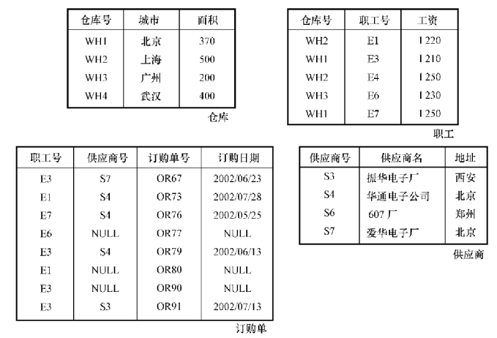  - 如图4-1所示反映一订购关系实例，根据上图数据间的关系，设计能存储上述信息的数据模型，参照下述2、3步骤。  - 在Power Designer 15.2 中，以上图为基础，抽象出反映上述客观现实的概念模型。  - 然后将概念数据模型生成物理模型（DBMS 选择SQL Server 2005）。  - 体会概念模型到关系模型的转换规则。  - 生成反映上述关系的脚本，在物理模型中单击“Database-> Generate database….”,如下图4-2所示：  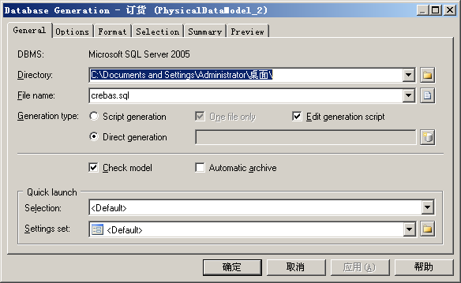  图4-2  “生成类型”可以选择Script generation,单击确定后会显示你的文件目录，单击Edit ,可以看到生成的脚本信息。也可以选择Derect generation，确定后可直接弹出脚本信息。  6．生成表，表间约束关系（外键），可在查询设计器中完成。  7. 参照图4-1为每一个表录入数据。  注意：录入数据时注意体会完整性约束的含义。  8．在查询设计器中完成以下简单查询  1)从职工关系中检索所有工资值。  2)检索仓库关系中的所有元组。  3)检索工资多于1230元的职工号。  4)检索哪些仓库有工资多于1210元的职工。  5)给出在仓库WH1或WH2工作，并且工资少于1250元的职工号。  6)检索出工资在1220元到1240元范围内的职工信息。  7)从供应商关系中检索出全部公司的信息（不要工厂或其他供应商的信息）。  8)找出不在北京的全部供应商信息。  9)找出尚未确定供应商的订购单。  10)列出已经确定了供应商的订购单信息。  9.书写报告
  字段名 | 类型 | 长度 | 含义
  id | varchar | 17 | 学生编号
  name | varchar | 10 | 姓名
  sex | varchar | 2 | 性别
  age | integer |  | 年龄
  score | numeric | 6,2 | 总成绩
  A0001 | 赵一 | 男 | 20 | 580.00
  B0002 | 钱二 | 女 | 19 | 540.00
  C0003 | 孙三 | 男 | 21 | 555.50
  D0004 | 李四 | 男 | 22 | 480．00
  E0005 | 周五 | 女 | 20 | 495.50
  F0006 | 吴六 | 男 | 19 | 435.00
算  法  描  述  及  实  验  步  骤 | （用适当的形式表达算法设计思想与算法实现步骤）  Microsoft SQL Server 2005  Power Designer
调  试  过  程  及  实  验  结  果 | （详细记录在调试过程中出现的问题及解决方法。记录实验执行的结果）  实验三  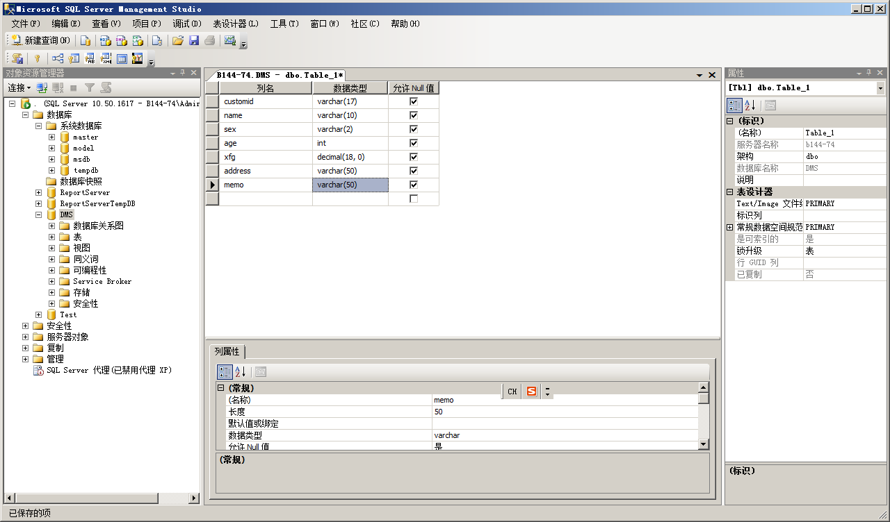  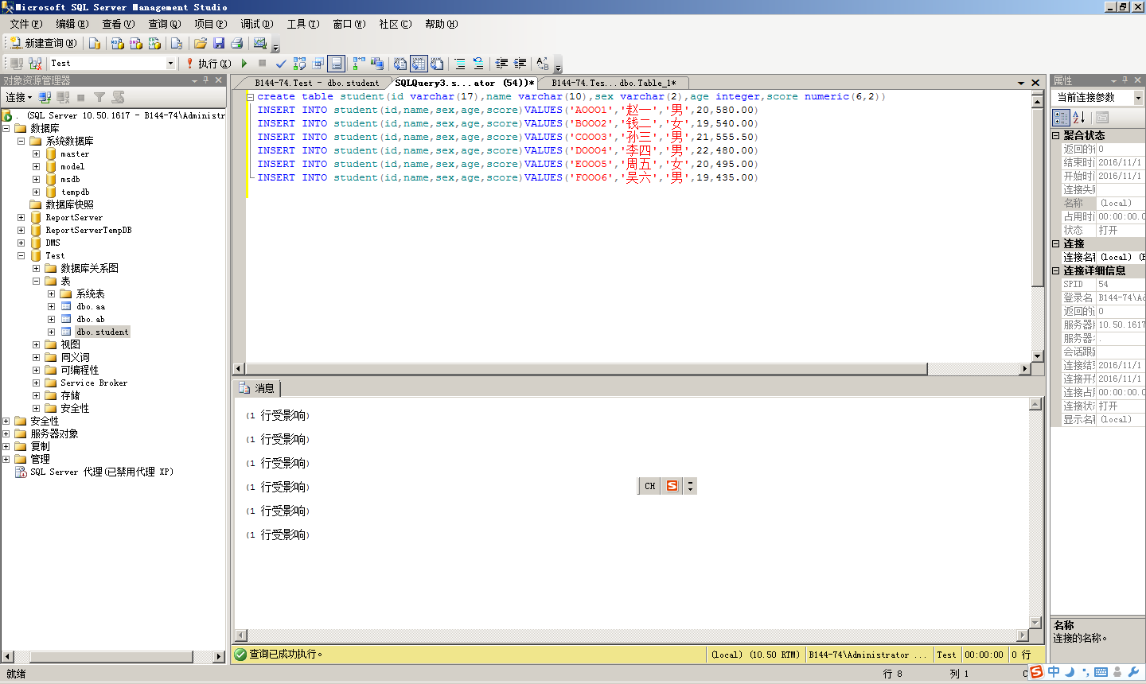  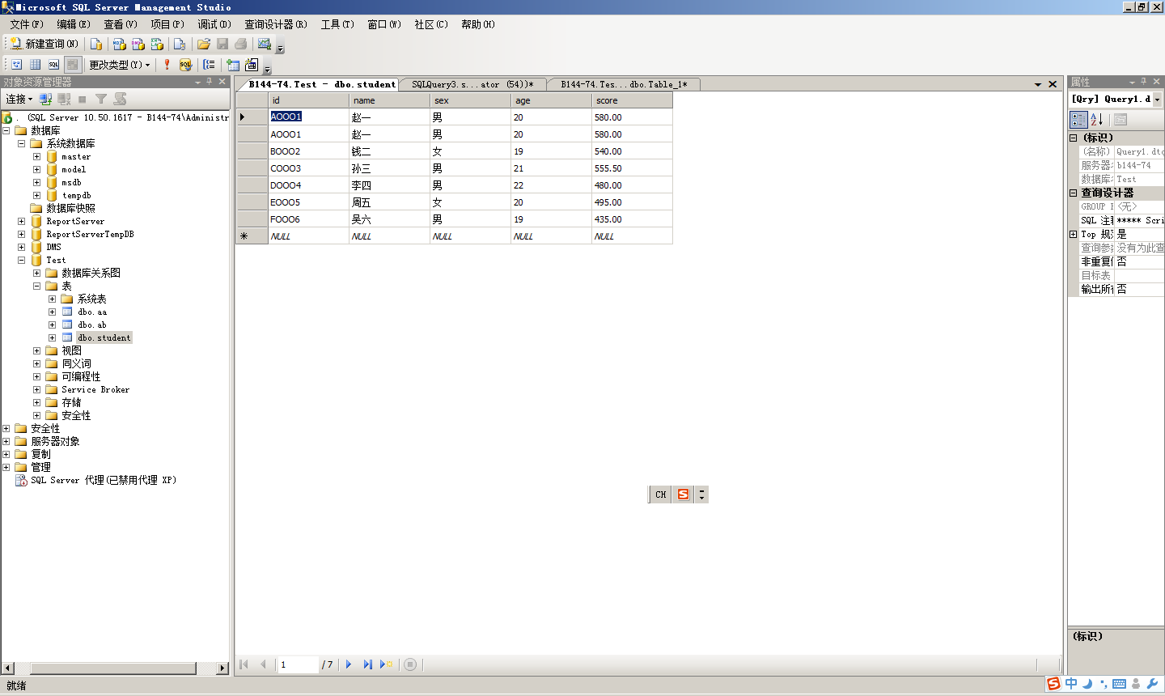  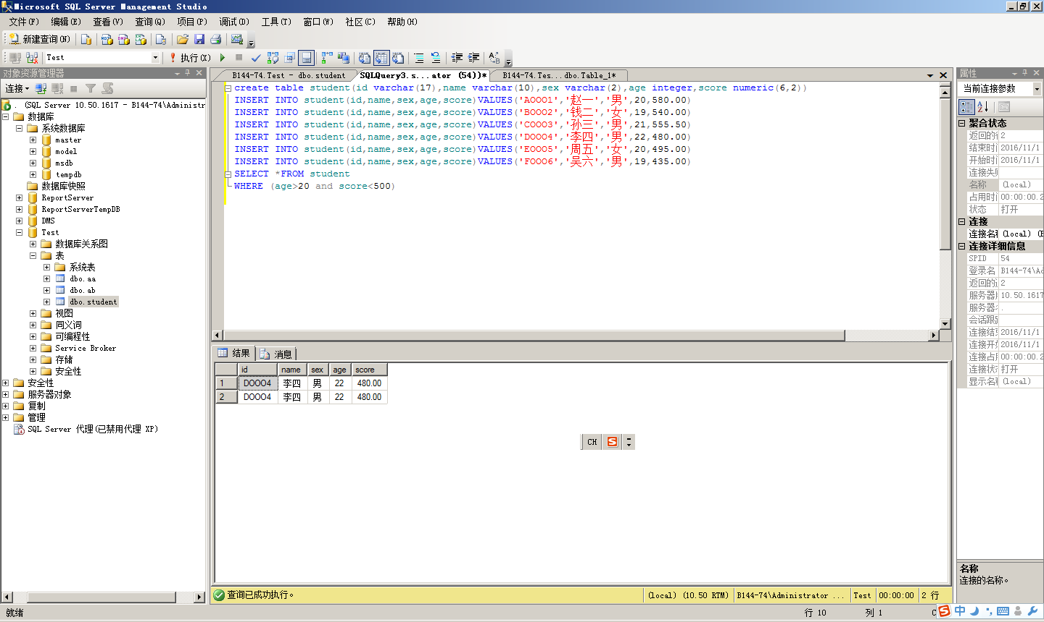
总  结 | （对实验结果进行分析，问题回答，实验心得体会及改进意见）  第一次用Microsoft SQL Server 2005做实验的时候是迷茫的，要老师的帮助和指点，最后还是完成了实验三，很是开始开心，希望在接下来的学习中再接再厉，继续努力。
附  录 | （源程序清单）

